**ЭСКИЗНЫЙ ПРОЕКТ**

**Перфильева Анастасия, Белявцева Полина, Сапожникова Полина, ИСиП-20-1**

**Содержание**

**1. Анализ функциональных и эксплуатационных требований к программному продукту ...……………………………………………………..3**

**1.1. Функции ИС ………………………………………………………………...3**

**1.2. Функции подсистем, их цели и ожидаемый эффект от внедрения …..3**

**1.3. Состав комплексов задач и отдельных задач …………………………..3**

**1.4. функции системы управления базой данных …………………………..3**

**2.  Определить основные технические ……………………………………….4**

**2.1. выбор языка программирования ………………………………………...4**

**2.2. Общая информация по проекту …………………………………………..4**

**2.2.1 Полное наименование системы и ее условное обозначение …………4**

**2.2.2 Краткая характеристика области применения ……………………….4**

**2.3. Схема организационной структуры ……………………………………..4**

**3. Структурная схема комплекса технических средств ……………………5**

**3.1. Описание задач, которые будут использоваться в работе подсистем .5**

**3.2. Видение участков информационной системы и порядок и их взаимодействия ………………………………………………………………….5**

**4. Схема автоматизации ………………………………………………………..6**

**4.1 Логический процесс создания автоматизированной системы от**

**начала до конца …………………………………………………………………7**

**5. Состав и содержание работ по созданию системы ……………………….8**

**6. Диаграмма «сущность-связь» для базы данных приложения ………….9**

**6.1. На диаграмме показано что есть такие сущности как ……………….10**

**7. Процесс создание заказа клиентом ……………………………………….11**

**7.1. Процесс создание заказа ………………………………………………….11**

**8. Процесс взятие заказа исполнителем …………………………………….12**

**8.1. Процесс взятие заказа исполнителем …………………………………..12**

**Словарь терминов ……………………………………………………………..13**

**2**

**1.   На основе технического задания из практической работы № 1 выполнить анализ функциональных и эксплуатационных требований к программному продукту.**

**1.1. Функции ИС;**

* Сбор и регистрация информационных ресурсов
* Хранение информационных ресурсов
* Обработка информационных ресурсов
* Актуализация информационных ресурсов
* Предоставление информационных ресурсов пользователями

**1.2. Функции подсистем, их цели и ожидаемый эффект от внедрения;**

* Информационная - сбор и хранение и выдача информации пользователям
* Финансовая – Оплата услуг
* Управление – управление всех учётных записей
* Защищённость – обеспечение конфиденциальности информации
* Проверяемость – возможность проверки получаемых результатов
* Надежность – обеспечение полной повторяемости результатов, обеспечении их правильности при наличии разного рода сбоев

**1.3. Состав комплексов задач и отдельных задач;**

Необходимо разработать программный продукт с простым и понятным для пользователя интерфейсом, позволяющий предоставить информацию о квартирах и помочь в заключении договора с клиентом.

**1.4. Функции системы управления базой данных;**

* Управление транзакциями
* Добавление и управление пользователями
* Добавление и удаление заказа
* Безопасность БД

**3**

**2.  Основные технические решения**

**2.1. Выбор языка программирования**

Был выбран язык программирования C#, работа будет проводиться в Visual studio 2022.

Язык манипулирования и вывода данных в базы данных - SQL, работа проводиться будет в Microsoft Sql Server Management Studio 18.

**2.2. Общая информация по проекту.**

**2.2.1 Полное наименование системы и ее условное обозначение**

Полное наименование системы — кроссплатформенная система по заказу билетов от туроператора с последующего бронирования гостиниц

Наименование программного продукта – «Золотой ключик»

**2.2.2 Краткая характеристика области применения**

Область применения программы - это хранение информации о квартирах, их статусе, клиентов агентства недвижимости и оформление договоров.

**2.3. Схема организационной структуры**



Организация будет использовать ПО и БД в коммерческих целях.

ПО “Золотой ключик” — это кроссплатформенная система по оформлению договоров с клиентами агентства недвижимости.

Организация будет следить и поддерживать программный продукт.

**4**

**3. Структурная схема комплекса технических средств.**



**3.1. Описание задач, которые будут использоваться в работе подсистем**

* Информационная - сбор и хранение и выдача информации пользователям
* Защищённость – обеспечение конфиденциальности информации
* Проверяемость – возможность проверки получаемых результатов
* Надежность – обеспечение полной повторяемости результатов, обеспечении их правильности при наличии разного рода сбоев

**5**

**4. Схема автоматизации.**



**4.1 Логический процесс создания автоматизированной системы от**

**начала до конца.**

**Стадия 1. Формирование требований к АСУ.**

На начальной стадии проектирования выделяют следующие этапы работ:

* обследование объекта и обоснование необходимости создания АСУ;
* формирование требований пользователей к АСУ;
* оформление отчета о выполненной работе и тактико-технического задания на разработку.

**Стадия 2. Разработка концепции АСУ:**

* изучение объекта автоматизации;
* проведение необходимых научно-исследовательских работ;
* разработка вариантов концепции АСУ, удовлетворяющих требованиям пользователей;
* оформление отчета и утверждение концепции.

**6**

**Стадия 3. Техническое задание.**

Разработка и утверждение технического задания на создание АСУ.

**Стадия 4. Эскизный проект:**

* разработка предварительных проектных решений по системе и её частям;
* разработка эскизной документации на АСУ и её части.

**Стадия 5. Технический проект:**

* разработка проектных решений по системе и её частям;
* разработка документации на АСУ и её части;
* разработка и оформление документации на поставку комплектующих изделий;
* разработка заданий на проектирование в смежных частях проекта.

**Стадия 6. Рабочая документация:**

* разработка рабочей документации на АСУ и её части.

**Стадия 7. Ввод в действие:**

* подготовка объекта автоматизации;
* подготовка персонала;
* комплектация АСУ поставляемыми изделиями (программными и техническими средствами, программно-техническими комплексами, информационными изделиями);
* проведение предварительных испытаний;
* проведение приемочных испытаний.

**Стадия 8. Сопровождение АСУ:**

* выполнение работ в соответствии с гарантийными обязательствами;
* послегарантийное обслуживание.

**7**

# 

# **5. Состав и содержание работ по созданию системы**

Перечень документов, предъявляемых по окончании соответствующих

стадий по созданию системы

|  |  |  |
| --- | --- | --- |
| Наименование стадий и этапов создания системы | Сроки выполнения работ | Результаты работ |
| 1. Эскизный проект.  1.1. Разработка предварительных проектных решений по системе и её частям | 28.07.23 – 20.08.23 | Описание функций, функций подсистем, их целей.  Разработка документов |
| 2. Технический проект.  2.1. Разработка проектных решений по системе и её частям.  2.2. Разработка документации и её части. | 24.08.24- 01.09.24 | Описание ПО, информационной базы, интерфейса.  Разработка документов |
| 3. Рабочая документация  3.1. Разработка рабочей документации на систему и её части.  3.2. Разработка или адаптация программ | 14.09.24- 08.10.24 | Готовая версия ПО. Документация на ПО.  Руководство пользователя. |
| 4. Ввод в действие.  4.1 Проведение предварительных испытаний. | 10.11.24 – 12.11.24 | Протокол испытаний.  Устранение неполадок.  Внесение изменений в документацию. |

**8**

**6. Диаграмма «сущность-связь» для базы данных приложения.**

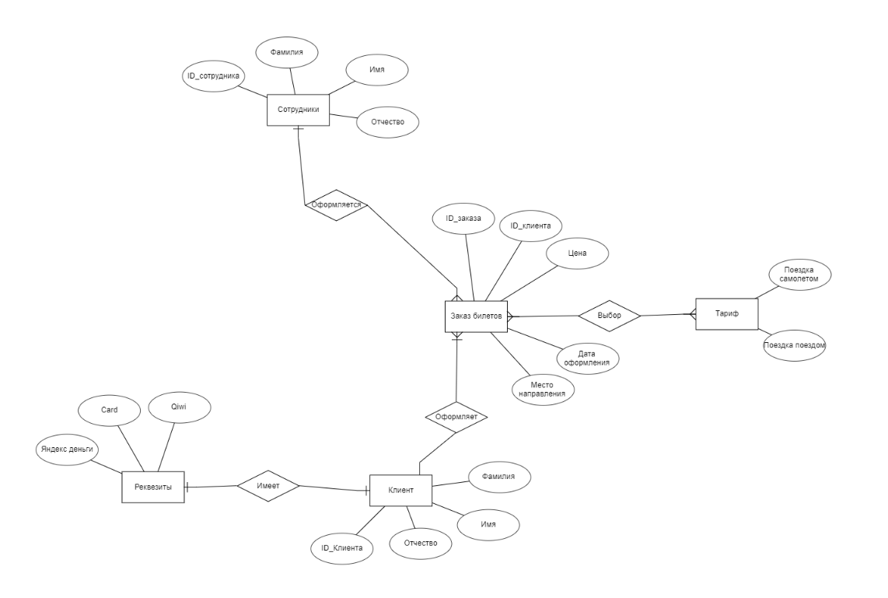

Эта диаграмма описывает внутреннею структуру БД, как она выглядит что из себя представляет, что с чем взаимодействует.

**6.1. На диаграмме показано что есть такие сущности как:**

* Исполнитель

Исполнитель – имеет такие атрибуты как:

1. Имя
2. Фамилия
3. Отчество
4. ID_исполнителя

* Клиент

Клиент – имеет такие атрибуты как:

1. Mail
2. Имя
3. Фамилия
4. Отчество
5. Телефон
6. ID_клиента

**9**

1. Реквизиты клиента

* Заказ

Заказ - имеет такие атрибуты как:

1. ID_заказа
2. ID_ клиента
3. Цена
4. Задача
5. Дата заказа

* Отзывы клиента

Отзывы клиента - имеет такие атрибуты как:

1. Name
2. Id client
3. Mail
4. Text

* Вид работы id

Вид работы id - имеет такие атрибуты как:

1. Дизайн
2. Программирование
3. Переводчики
4. Писатель
5. Копирайтер
6. Системные администраторы
7. Web-специалист
8. Контент-менеджер
9. СМС-менеджер
10. Видео/Аудио монтаж
11. Дизайн

**10**

**7. Процесс создание заказа клиентом**

**7.1. Процесс создание заказа:**

* Клиент заходит в приложение (открывает в браузере, или на ПК ПО)
* Открывает раздел “Купить билеты”
* Выбирает необходимый ему вариант
* Заполняет реквизиты перед оплатой
* Готово

**11**

**8. Процесс взятие заказа исполнителем**

Любое туристическое агентство понимает, что удобство в оформлении сервиса упростит процесс поиска билетов для клиентов. Система отзывов также даёт знать, какой тариф выгодным будет являться.

**8.1. Процесс взятие заказа исполнителем:**

* Исполнитель заходит в приложение (открывает в браузере, или на ПК ПО)
* Фирма открывает заказы
* Регистрирует клиента на данный билет
* Сообщает клиенту о регистрации
* Готово

**12**

**Словарь терминов**

**АСУ** – автоматизированная система управления, комплекс аппаратных и программных средств, а также персонала, предназначенный для управления различными процессами в рамках технологического процесса, производства, предприятия.

**БД** - База данных, совокупность данных, хранимых в соответствии со схемой данных, манипулирование которыми выполняют в соответствии с правилами средств моделирования данных

**ПО** - Программное обеспечение, программа или множество программ, используемых для управления компьютером

**Сервер** - выделенный или специализированный компьютер для выполнения сервисного программного обеспечения

**Web-Сервер** - сервер, принимающий HTTP-запросы от клиентов, обычно веб-браузеров, и выдающий им HTTP-ответы, как правило, вместе с HTML-страницей, изображением, файлом, медиа-потоком или другими данными.

**IT** - Информационные технологии, процессы, использующие совокупность средств и методов сбора, обработки, накопления и передачи данных (первичной информации) для получения информации нового качества о состоянии объекта, процесса, явления, информационного продукта

**Система аутентификации** - процедура проверки подлинности,

**Межсетевой экран -** программный или программно-аппаратный элемент компьютерной сети, осуществляющий контроль и фильтрацию проходящего через него сетевого трафика в соответствии с заданными правилами

**C# -** объектно-ориентированный язык программирования общего назначения.

**SQL** - декларативный язык программирования, применяемый для создания, модификации и управления данными в реляционной базе данных, управляемой соответствующей системой управления базами данных.